# Eksamen 2024

Af Jesper Graungaard Bertelsen, AU-ID: au689481

Indholdsfortegnelse

Eksamen 2024 1

Emne 1. State space systems √ 2

Emne 2. State feedback design √ 6

Emne 3. State feedback design √ 8

Emne 4. Digital implementation √ 10

Emne 5. Anti wind up and Gain Scheduling √ 11

Emne 6. Case study √ 14

## Emne 1. State space systems √

Transferfunktion

* Til projektet blev bilens process udledt til at kunne blive beskrevet som:
* Den var blevet udledt fra en differentialligning som kunne beskrive sammenhængen mellem det elektriske kredsløb og det mekaniske system.
* I stedet for et anden ordens system så ønskede vi at kunne beskrive dynamikken ud fra en række første ordens systemer.

Blok diagrammet

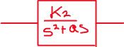

* Med hjælp af blokdiagrammer, så kunne vi splitte komponenterne op, og begynde at beskrive for dem.
* Vi fik at systemet kunne beskrives som:
* Og på den måde fandt vi en måde at beskrive både systemets fart men også dens placering.

Poler

* Vi ønsker stadigvæk at placere poler for at opnå nogle egenskaber eller krav til vores process.
* Ændringen nu er dog, at vi i stedet for at løse for nævnerne = 0, så løser vi for
* , og finder egenværdierne. De er så polerne.
* For hver gang vi I vores projekt ønskede at indføre noget der regulerede vores tilstande, så placerede vi da polerne, så at de opfyldte den ligning.
* Når man så regulere indenfor statespace, så kan man bruge controlabilitet og observabilitet, til at beskrive muligheder for regulering.

* Alle tilstande kan nødvendigvis ikke kontrolleres, og det er hvad kontrolabilitet går ud på.
* Fortæller da hvilke af tilstandene som det er muligt at regulere for.

* Hvis tilstande i vores system ikke er tilgængelige, så vil vi blive nødt til at indføre en observermodel.
* Observabiliteten fortæller da noget om hvor mange af ens tilstande man kan observere for.

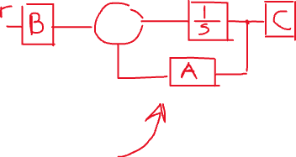

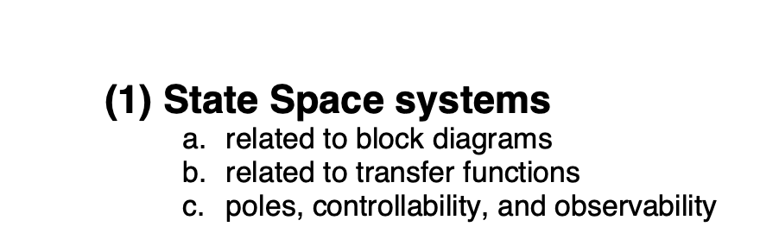

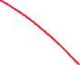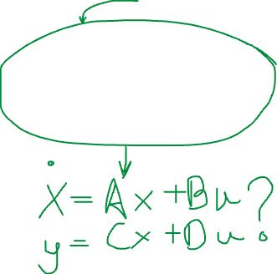

<- Medføre poler

Beslut for origo. Her vælges den ene tilstand bare til at være lige med definitionen.

Den næste bliver besluttet ud fra systemet.

På samme måde kan jeg beskrive outputtet

## Emne 2. State feedback design √

Hvad kommer det af?

* State space som agere som vores åbensløjfe system ( Process ).
* Men statespace har vi ikke mulighed for at regulere og derfor laver vi en tilbagekobling.

State feedback

* I state feedbacken indfører vi så en K matrice, og med den indføre vi så et element, som vi kan regulere processen for.
* Så har man et lukketsløjfe system ( Process + regulator )

Kan alt reguleres?

* Er hvad controllability konceptet spørger om.
* Med n antal tilstande vil ordnen af control matrice forklare hvor mange af dem kan kontrolleres for.

Polplacering

* Hvilke dynamiske og statiske egenskaber skal den lukkede sløjfe have?
* Og eller skal der tages hensyn til stabilitet i den åbne sløjfe, eller anden egenskab?
* Vælg pol
* For det lukkede sløjfe vil x’erne så blive påvirket af
* Placer så at A - BK tager polerne.

Integrations kontrol.



* Som med kontrol systemer uden for statespace,

så kan der være værdi i at indføre en integrator.

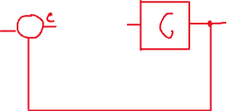

Den hæver den stationære fejl og påvirker systemet

anderledes, end hvis systemet kun havde oplevet et   
faseløft. ( Det er en snak til et anden dag )

* Den fjerner fejlen efter som at systemet går mod stilstand.
* Så det er bare en ny tilstand i vores system.
* Så kan vi så sætte en integrator på og så koble   
  en matrice på, som vi kan regulere for.

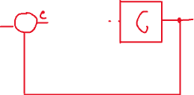

<- Den løser vi for.

## Emne 3. State feedback design √

Hvad handler problemstillingen om?

* Problemet er, når man ikke direkte kan få adgang til en process
* Modeller systemet, så og genskab det, så en ideel model af processen kan representere ens states.

Observability ( O_M )

* Hvor mange states kan blive repræsenteret under observation?
* For et n ordens state space, antallet af ikke ordener som ikke er 0, vil vi da kunne observere.

State observation

* Fundet vores model, så sammenligner vi så vores ideele   
  observations model med systemet. L regulere så tempoet   
  på hvor hurtig observeren indretter sig.

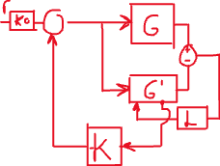

Pole placement

* Alt efter hvordan det lukkede sløjfe skal agere, så kan man så lavere regulering herudfra.
* Hurtigere poler medføre hurtigere respons med betingelsen, at det tager lidt på stabiliteten.
* Langsommere poler medføre stabilitet på baggrund af hastighed.
* Balance af disse er det der gør, at vores system kan være væsentligt hurtig, samtidig med ikke at blive for ustabilt.

*Eksempler på hvordan det kan gøre:*Fra undervisningen blev vi anbefalet at løse for langsomme poler i K og hurtige poler i L, og det giver mening for mig fordi…Input regulering u.

* Styre både process signal og observer model signal.
* Hurtige poler vil medføre ustabilitet i både observer og process. Det er ikke det vi ønsker med et observer state pace.

Observer justering

* Styre state værdier så at observer -> process.
* Derfor giver det mening, at den skal reagere hurtigere, da det er den vi ønsker skal rette på sig, så vores observer giver et retmæssigt billede af outputtet.

## Emne 4. Digital implementation √

Valg af sampling periode

* Nyquist rate skal som minimum opfyldes
* Tommelfingerregel for control systemer.

og poler

* Polerne skal sørge for at nogle dynamiske egenskaber bliver opfyldt
* De bliver placeret så at:
* Det samme for den diskrete tid:
* Poler sat ud fra kontinuer tid, eller diskret tid direkte.

DSS mod SS

* Anderledes værdier, men næsten samme procedure.
* Et billede, der indeholder Font/skrifttype, håndskrift, hvid, kalligrafi

  Automatisk genereret beskrivelseTidsforsinkelse.

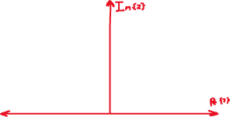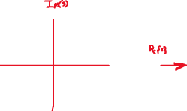

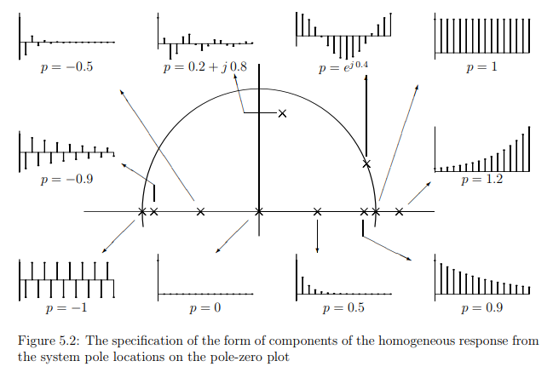

## Emne 5. Anti wind up and Gain Scheduling √

Windup  
Hvad er det?

* En konsekvens af integral regulering.
* Så integratoren vil altså justere på inputtet indtil at dette er sandt.
* Men det er teorien. I virkeligheden, så vil der være fysiske begrænsning indblandet, som gør, inputtets påvirkning er begrænset, og en forøgelse på inputtet vil da ikke gøre noget. Integratoren vil dog blive ved med at prøve at forøge inputtet

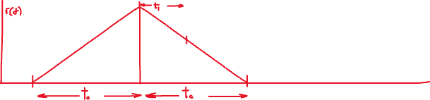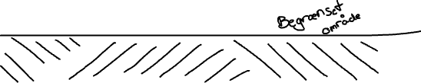

* Winduppen vil så have den negative effekt, at det tager lige så lang tid for processen at falde tilbage under realistiske forhold, som det tog fra den oversteg de realistiske forhold.
* Effekten på et lukket sløjfe system vil da være, at selvom, at integratoren sørger for at gainet ikke er mindre end 1, så vil den i en lang periode have en højere gain, indtil at den falder til ro.

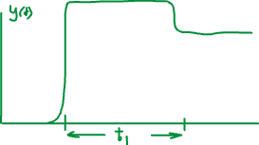

Hvad er nogle ting man gøre ved det?

1. Det simpleste man kunne gøre, er hvis man har en saturator, som kan begrænse integralets signal. På den måde, vil outputtet altid kun være påvirket af det maksimale input, som processen kan tolerere.
2. En anden metode som vi også har haft med at gøre er clamping. Her bruger man logik til at sørge for, at integratoren kun kører, når man ikke er i windup.
3. Den tredje metode vi har haft ser så på styre signalet over en actuactor. Hvis processen er blevet satureret, så sender vi et reference signal tilbage til inputtet til integratoren, som justere på signalet til integratoren.

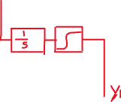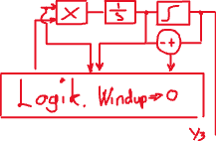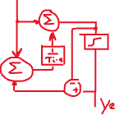

Hvilken metode skal man vælge?

For:

|  |  |  |  |  |
| --- | --- | --- | --- | --- |
|  | -Antiwindup | Integrator **kun** bruges når nødvendigt | Diskrete | Analog |
| Saturation | √ | % | % | √ |
| Clamping | √ | √ | √ | % |
| Back-calculation | √ | √ | % | √ |

Hvor jeg med diskrete / analog snakker om aktuator modelen.

Gain scheduling.   
Hvad er det?

* Metode til at gøre ulineære systemer approksimativt lineært
* Alt efter miljøets påvirkning, vil metoden lave en lineær approksimation af systemet.

Hvorfor:

* Mindre kompleksitet. Mulighed for at simplificere meget komplekse ulineære systemer til lineære systemer.
* Kompleksitet er dyrt og simplicitet er billigt.

Hvordan?

* Opdeling af miljøets påvirkning i diskrete skridt
* Miljøet’s påvirkning vil da være konstant til disse diskrete trin og man   
  vil lave regulering ud fra hver af dem.

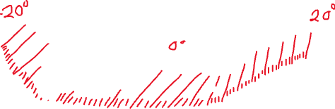

* Når man så har fundet sin regulering, så kommer problemet med at få transformere regulering ud fra den givne situation.
* Og det er her hvor man kan lave forskellige overgange. Lineære. Sigmoids, Binære, kvadratiske med flere.

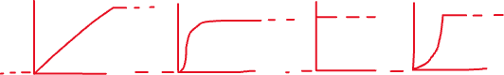

* Alt efter hvilket system man regulere for, kan forskellige overgange være praktiske.
* Eks. m. fly, bineær overgang vil føles som enorm turbulens.

På hvilken baggrund?

* Gain scheduling er en approksimativ metode, så det er klart, at præcision mistet.
* Hvis de diskrete trin ikke bliver valgt korrekt, kan det medføre uønsket regulering

## Emne 6. Case study √

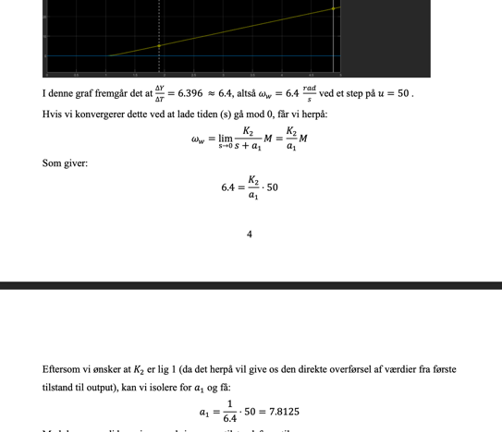Design overvejelser.

* Vores statespace model lavede vi på baggrund af en måde vi allerede havde rørt lidt på til undervisningen.
* Vi besluttede lave state space ud fra hastighed og position.
* Ud fra vores opbygning af funktionen, da kunne vi beskrive hastigheden ud fra en første ordens funktion.
* Ved plot kunne vi da finde hældningen af positionen over noget tid, og ved så at lade hældningen gå mod starten, så havde vi kun K2 at bestemme.
* Vi satte K2 til at være 1, og det viste sig, at være en fin værdi. Vi slap da i hvert fald for stationær fejl.

Implementering af integrator:

* Vi implementerede egentlig for integrator. Det var mest af alt for bare at se om det ville gøre nogen forskel. Vi havde allerede et system som ikke havde den store stationære forstærkning, så derfor kunne den have været undladt.
* Senere skulle den dog vise sig at være vigtig.

Undgåelse af Antiwindup.

* Til at undgå anti windup valgte vi back calculation. Og det tror jeg måske også er den bedste vi kunne have valgt. Vi valgte en moderat hurtig Ti på .

Pol placering:

* Observer satte vi til at have en hurtig pol, . Dæmpning fik den stadigvæk 0,8 af. Dette gav mening, da observeren gerne måtte tilpasse sig hurtigt.
* Kan ikke helt huske, hvordan vi satte polerne for A-BK og hellere ikke for integratoren.

LQR:

* Super intuitiv metode, når man først lære de at kende.
* Ingen PP, men justering af vægte Q & R.
* Q vægter input.
* R vægter output.
* Start værdi sat ud fra
* Værdierne er normalizeret, så den største værdi er tilstanden eller inputtet selv. Q & R agere altså ikke højere gain.

